Zapraszam do wspólnej zabawy

Karta pracy numer 4
Kolorowa suknia Pani Wiosny
Trampolinek szuka Wiosny

Pewnego dnia Trampolinek dowiedział się, że Zima spakowała walizki i wyjechała do swojej śnieżnej krainy .
– I co teraz będzie? – zapytał pluszowy Zajączek .
– Wiosna, Zajączku! – zawołał Trampolinek . – Hej, hop! Muszę sprawdzić, czy już przyszła .
I pobiegł na podwórko .
Pod płotem leżały jeszcze resztki śniegu .
– Gdzie zacząć poszukiwania Wiosny? – zastanawiał się Trampolinek .
– A ja wiem, nie powiem – usłyszał wesoły głos .
– Kto to mówi?
– Popatrz, to ja
I Trampolinek zobaczył promyk słońca, który zatańczył na śniegu i śnieg zaczął zamieniać się w kałuże .
– Widzisz, tu jest już Wiosna, robi się cieplej i dni są coraz dłuższe .
– Idę na spacer – postanowił Trampolinek . – Będę jej wszędzie wypatrywał .
I poszedł, tup, tup, hopsasa . Minął domek z ogródkiem .
A tam ktoś zgrabiał stare liście i przycinał gałązki .
– Dzień dobry – odezwał się Trampolinek . – Co pan robi?
– Porządki w ogródku, bo Wiosna wybiera się do mnie z wizytą . Zobacz, zostawiła mi wiadomość .I pokazał Trampolinkowi grządkę, na której rosły białe przebiśniegi .
– Hej, hop! Bardzo piękna wiadomość . Do widzenia !
Poszedł dalej, tup, tup, hopsasa . Wtem nad jego głową przeleciały skowronki . Jak pięknie śpiewały! Trampolinek wsłuchał się w melodię i też zaśpiewał:

A to przecież są skowronki,
znają bory je i łąki.
Lecą na spotkanie Wiosny,
niosą dla niej śpiew radosny.

I w doskonałym humorze poszedł do parku . A tam na gałęziach hasał znajomy Wietrzyk
.– Czy była tu Wiosna? – zapytał Trampolinek Wietrzyka
.– Tak, wiu, wiu . . . Pogłaskała wierzbowe kotki i poszła dalej .
Trampolinek roześmiał się z żartu Wietrzyka . Kotki to bazie . Wszyscy bazie znają i lubią
– Przyjdź, Trampolinku, za kilka tygodni – zapraszał Wietrzyk . – Zobaczysz, jak w parku będzie pięknie i kolorowo . Już się Wiosna o to postara, wiu, wiu...
Trampolinek wracał zadowolony do przedszkola i układał nowy wierszyk:

Idzie Wiosna i od nowa
cały świat chce pomalować.
I już wkrótce sto kolorów
będzie w lesie i na polu,
spróbuj zapamiętać wierszyk
i w ogródku, i na łące,
a pozłoci wszystko słońce.
Hej, hop!

Zapraszam do rozmowy z dzieckiem na temat opowiadania i zadawania pytań. Proponowane pytania do opowiadana:
czego szukał Trampolinek?, jakie oznaki wiosny zobaczył?, z kim rozmawiał czasie spaceru?

Zabawa plastyczno-techniczna.

Pokoloruj obrazek, a suknię Pani Wiosny wyklej małymi kawałkami bibuły kolorowej.

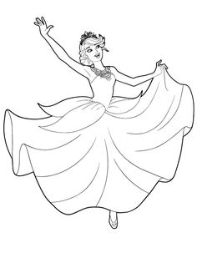

Podczas zabawy w wyklejanie możesz śpiewać poznaną piosenkę
https://www.youtube.com/watch?v=gpZElYqu1Ag

policz żółte kwiaty, powiedz jakiego koloru kwiatów jest najmniej, a jakiego najwięcej.
Zabawa matematyczna.

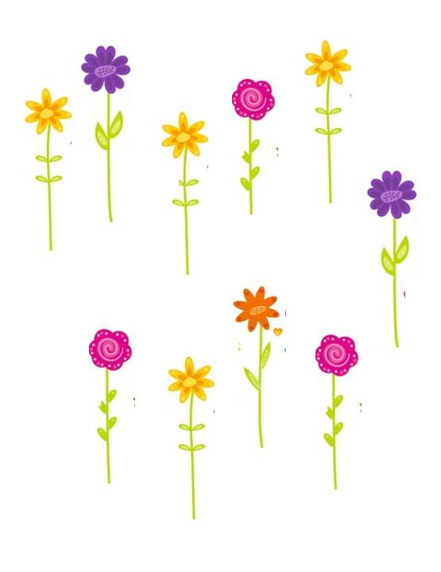
Miłego dnia
Renata Urbaniak

